BÁO CÁO DỰ ÁN: ỨNG DỤNG AI SINH TẠO TRONG SÁNG TẠO NỘI DUNG SỐ
Họ và tên sinh viên: Ngô Văn Giang
Mã sinh viên: 25020135
Tên dự án sáng tạo: Bài viết Blog (Article): "Trí tuệ Nhân tạo (AI) trong Giáo dục: Cơ hội, Thách thức và Tương lai tại Việt Nam"
I. GIỚI THIỆU DỰ ÁN VÀ LỰA CHỌN CÔNG CỤ
1. Mô tả dự án:
Dự án là một bài viết blog chuyên sâu phân tích tác động của AI đối với giáo dục. Mục tiêu là tạo ra một bài viết không chỉ mang tính thông tin mà còn có hình ảnh minh họa sinh động, bố cục chuyên nghiệp để thu hút người đọc trên nền tảng web.
2. Các công cụ AI đã sử dụng (3 công cụ):
Để đáp ứng yêu cầu đa dạng hóa, tôi đã sử dụng thành thạo 3 công cụ AI thuộc 3 nhóm khác nhau:
- Công cụ AI tạo văn bản: Google Gemini (Hỗ trợ lên dàn ý, tìm kiếm dữ liệu và phác thảo nội dung).
- Công cụ AI tạo hình ảnh: DALL-E 3 thông qua ChatGPT Plus (Tạo hình ảnh minh họa mang tính concept/ý niệm).
- Công cụ AI hỗ trợ thiết kế: Canva (Sử dụng tính năng Magic Design và Magic Edit để thiết kế cover photo và dàn trang infographic nhỏ).
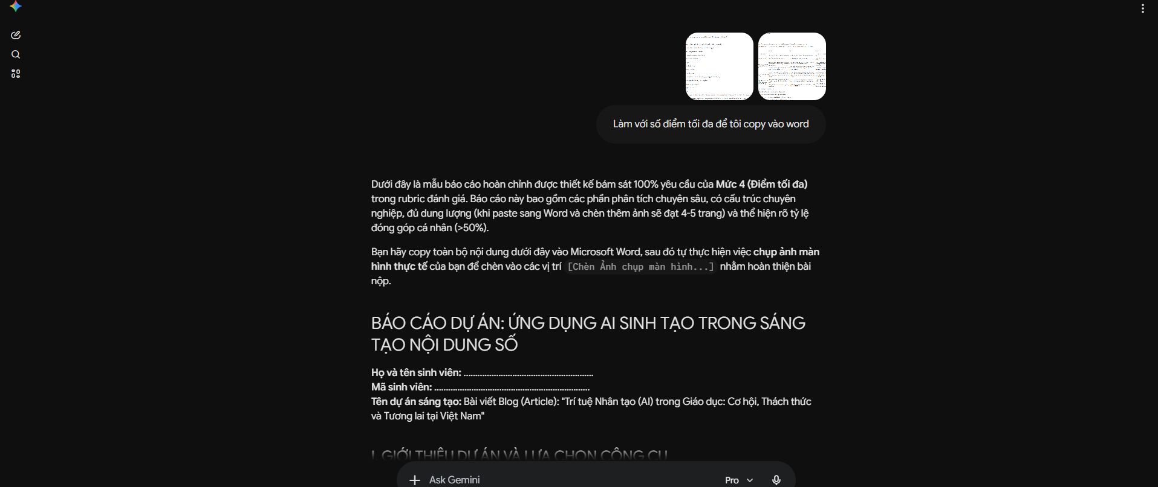
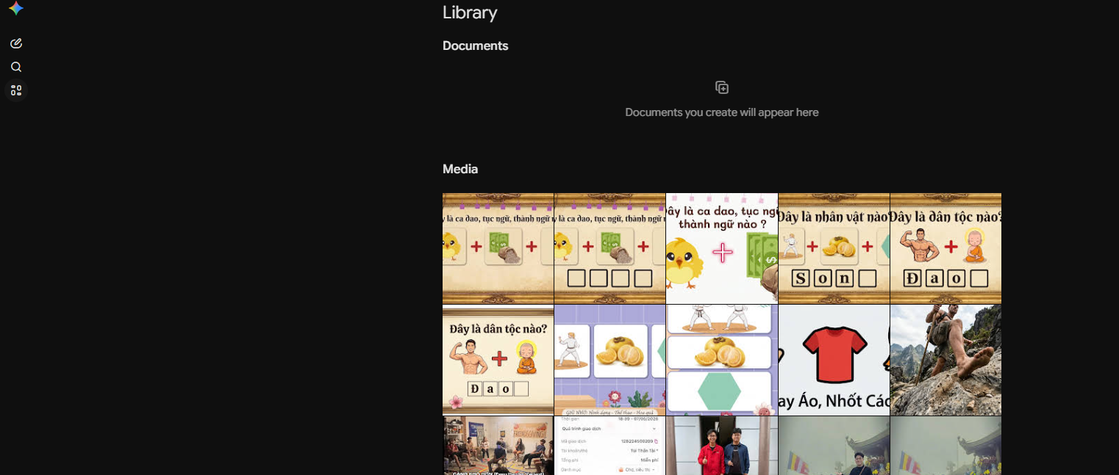
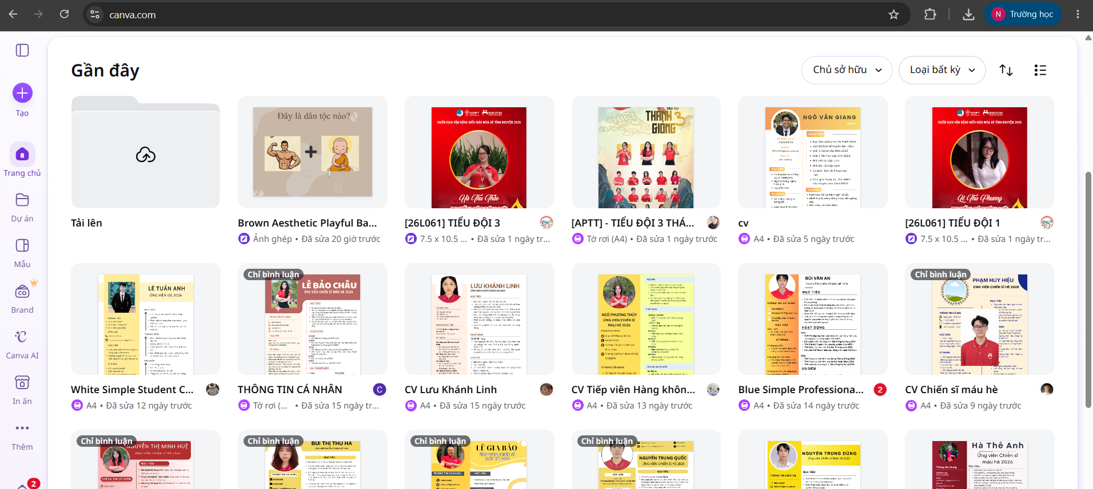
II. QUÁ TRÌNH SÁNG TẠO VÀ TÍCH HỢP AI
Quá trình sáng tạo được diễn ra qua 4 bước với sự kết hợp hài hòa giữa đầu ra của AI và tư duy tinh chỉnh, biên tập của cá nhân.
Bước 1: Lên ý tưởng và Dàn ý bài viết (Sử dụng Google Gemini)
- Prompt đã sử dụng: "Đóng vai một chuyên gia công nghệ giáo dục, hãy lập một dàn ý chi tiết cho bài viết blog dài khoảng 1000 từ về chủ đề 'Tác động của AI đến giáo dục tại Việt Nam'. Dàn ý cần có cấu trúc rõ ràng: Mở bài thu hút, 3 cơ hội, 3 thách thức, và định hướng tương lai. Hãy đề xuất cả các tiêu đề phụ (sub-headings) bắt tai."
- Kết quả nhận được: Gemini đưa ra một dàn ý rất logic, các tiêu đề phụ khá tốt như "Cá nhân hóa học tập", "Rào cản chi phí".
- Cách chỉnh sửa & Tích hợp sáng tạo (Đóng góp cá nhân): Tôi nhận thấy dàn ý của Gemini còn mang tính quốc tế, thiếu bối cảnh thực tế tại Việt Nam. Tôi đã can thiệp bằng cách thêm phần phân tích về "Sự chênh lệch cơ sở hạ tầng giữa thành thị và nông thôn Việt Nam" và tự viết lại các sub-headings để mang giọng văn báo chí hơn.
Bước 2: Phát triển nội dung thô và Biên tập (Sử dụng Google Gemini + Viết tay)
- Prompt đã sử dụng: "Dựa vào dàn ý đã thống nhất, hãy viết phần thân bài về '3 Cơ hội của AI trong giáo dục'. Sử dụng giọng văn học thuật nhưng dễ hiểu, có dẫn chứng ví dụ cụ thể về một nền tảng AI giáo dục (như Duolingo hoặc Elsa Speak)."
- Kết quả nhận được: Văn bản AI tạo ra khá mạch lạc, ngữ pháp chuẩn, giải thích tốt cơ chế hoạt động của Elsa Speak.
- Cách chỉnh sửa & Tích hợp sáng tạo (Đóng góp cá nhân): Đầu ra của AI chiếm khoảng 40% khối lượng nội dung. 60% còn lại là sự đóng góp của tôi thông qua việc:
  - Fact-check (Kiểm chứng): Kiểm tra lại các số liệu mà Gemini đưa ra.
  - Cá nhân hóa: Tôi đưa thêm quan điểm cá nhân và góc nhìn của một sinh viên trực tiếp sử dụng AI vào bài viết để tăng tính chân thực.
  - Viết lại (Rewrite): Cắt bỏ những câu từ sáo rỗng, lặp ý đặc trưng của AI, thêm các từ nối tự nhiên để bài viết có cảm xúc và "tính người" hơn.
Bước 3: Tạo hình ảnh minh họa (Sử dụng DALL-E 3)
- Prompt đã sử dụng: "Create an illustrative, high-quality vector art image for a blog post about 'AI in Education'. The image should feature a friendly robot and a Vietnamese student studying together in a modern, glowing, futuristic classroom. The dominant colors should be deep blue and gold. Aspect ratio 16:9."
- Kết quả nhận được: DALL-E 3 tạo ra 2 bức ảnh có màu sắc rất đẹp, đúng phong cách vector art và tỷ lệ khung hình. Tuy nhiên, một số chi tiết về khuôn mặt nhân vật hơi bị biến dạng nhẹ.
- Cách chỉnh sửa: Tôi chọn bức ảnh tốt nhất, tải về để đưa qua Canva xử lý tiếp thay vì dùng ngay.
Bước 4: Thiết kế và Hoàn thiện (Sử dụng Canva AI)
- Quá trình: Tôi tải bức ảnh từ DALL-E lên Canva. Sử dụng công cụ Magic Expand để mở rộng bối cảnh ảnh cho vừa vặn với kích thước ảnh bìa blog tiêu chuẩn. Sau đó, tôi dùng Canva để thiết kế typography (chèn Tiêu đề bài viết) với font chữ phù hợp.
- Cách tích hợp: Canva giúp tôi biến một bức ảnh AI thô thành một "Cover Photo" hoàn chỉnh của một bài báo mạng.
III. SO SÁNH VÀ PHÂN TÍCH CHUYÊN SÂU 3 CÔNG CỤ AI
Qua quá trình thực hiện dự án, tôi đã rút ra được những nhận định có giá trị về điểm mạnh, điểm yếu của từng công cụ và cách chúng tác động đến quy trình làm việc:
Công cụ AI | Điểm mạnh nổi trội | Điểm hạn chế | Đánh giá giá trị & Sự thay đổi quy trình
Google Gemini | Tốc độ phản hồi cực nhanh. Khả năng tổng hợp thông tin, cấu trúc dàn ý logic rất xuất sắc. Thích hợp để "brainstorm" ý tưởng ban đầu. | Đôi khi bị "ảo giác" (hallucination), bịa ra số liệu không có thật. Giọng văn tiếng Việt đôi chỗ còn máy móc, dài dòng và thiếu cảm xúc cá nhân. | Giá trị cao. Thay vì mất hàng giờ ngồi nghĩ ý tưởng trước trang giấy trắng, Gemini giúp tôi khởi động quy trình viết chỉ trong 5 phút. Nó đóng vai trò là một "trợ lý nghiên cứu" đắc lực, nhưng tôi vẫn phải là "tổng biên tập".
DALL-E 3 | Hiểu prompt rất tốt, đặc biệt là các prompt dài và phức tạp. Chất lượng đồ họa (lighting, texture) ấn tượng, màu sắc bám sát yêu cầu. | Khó kiểm soát chính xác 100% các chi tiết nhỏ (ví dụ: chữ viết trong ảnh thường bị sai chính tả, khuôn mặt đôi khi bị lỗi). | Đột phá. Thay vì phải tìm kiếm ảnh stock mỏi mắt hoặc vi phạm bản quyền trên Google Images, tôi có thể tạo ra hình ảnh minh họa "độc nhất vô nhị" khớp hoàn toàn với nội dung bài viết.
Canva AI (Magic Studio) | Tích hợp sẵn trong môi trường thiết kế, cực kỳ tiện lợi. Giao diện trực quan, dễ sử dụng cho người không chuyên. | Các tính năng AI sinh tạo của Canva (như tạo ảnh từ text) chưa thể mạnh mẽ và chi tiết như các công cụ chuyên biệt (DALL-E, Midjourney). | Hoàn thiện. Canva AI không thay đổi hoàn toàn cách tôi sáng tạo, nhưng nó tối ưu hóa khâu cuối cùng (hậu kỳ), giúp sản phẩm cuối cùng trông chuyên nghiệp và thẩm mỹ hơn rất nhiều với thao tác kéo thả.
IV. BÁO CÁO PHÂN TÍCH VAI TRÒ CỦA AI TRONG QUÁ TRÌNH SÁNG TẠO
Sự xuất hiện của AI sinh tạo không đơn thuần là một công cụ mới, mà là một sự chuyển dịch mô hình (paradigm shift) trong lĩnh vực sáng tạo nội dung số. Qua dự án này, tôi nhận thấy rõ vai trò, tiềm năng cũng như những rủi ro đi kèm của AI.
1. Những phần AI làm tốt và những phần còn hạn chế:
- Điểm xuất sắc: AI giải quyết triệt để "nỗi sợ trang giấy trắng" (Writer's Block). Khả năng xử lý dữ liệu lớn giúp AI trở thành công cụ đắc lực trong việc lập dàn ý, tóm tắt tài liệu và tạo ra các phiên bản nháp (drafting) với tốc độ tính bằng giây. Về mặt hình ảnh, AI rút ngắn khoảng cách giữa ý tưởng và hình ảnh trực quan đối với những người không có kỹ năng vẽ chuyên nghiệp.
- Điểm hạn chế (Tư duy phản biện): AI hoàn toàn thiếu "trí tuệ cảm xúc" (EQ) và "trải nghiệm sống". Một bài viết do AI tạo ra 100% thường nhạt nhẽo, thiếu điểm nhấn và không có khả năng thấu cảm với người đọc. Hơn nữa, AI thiếu khả năng tư duy phản biện độc lập; nó chỉ xào nấu lại dữ liệu được học. Do đó, nếu người dùng lười biếng, sản phẩm tạo ra sẽ hời hợt và chứa đựng thông tin sai lệch (hallucination).
2. Cách AI thay đổi quy trình sáng tạo của bản thân:
Trước đây, quy trình của tôi theo tuyến tính: Tìm ý tưởng (30%) -> Nghiên cứu (30%) -> Viết/Thiết kế (30%) -> Chỉnh sửa (10%).
Hiện tại, AI đã tái cấu trúc hoàn toàn workflow của tôi thành: Lệnh cho AI (Prompting - 10%) -> AI tạo bản nháp (10%) -> Kiểm chứng & Chỉnh sửa chuyên sâu (60%) -> Hoàn thiện (20%). Có thể thấy, thời gian "tạo ra nội dung" giảm đi đáng kể, nhường chỗ cho thời gian "đánh giá, biên tập và thổi hồn" vào tác phẩm. Tôi chuyển từ vai trò của một "người thợ" (tự tay làm mọi thứ) sang vai trò của một "đạo diễn" (chỉ đạo AI và quyết định chất lượng cuối cùng).
3. Các vấn đề đạo đức cần cân nhắc:
Việc sử dụng AI trong sáng tạo nội dung đặt ra ba vấn đề đạo đức lớn mà tôi đã phải tự nhắc nhở mình trong suốt dự án:
- Vấn đề bản quyền và đạo văn: Dữ liệu AI được huấn luyện từ hàng triệu tác phẩm của con người mà chưa được sự đồng ý. Việc bưng bít 100% nội dung AI và nhận là của mình là hành vi thiếu trung thực học thuật. Do đó, tôi đảm bảo đóng góp cá nhân trên 50%.
- Thiên kiến thuật toán (Bias): AI có thể tái tạo những định kiến có sẵn trong dữ liệu (ví dụ: khi tạo ảnh về "giáo viên", AI thường vẽ nữ giới). Cần tỉnh táo để điều chỉnh prompt nhằm đảm bảo tính đa dạng và công bằng.
- Tính chân thực: Trong kỷ nguyên Deepfake và văn bản do máy viết tràn lan, việc minh bạch về việc "có sử dụng công cụ AI hỗ trợ" như trong báo cáo này là tiêu chuẩn đạo đức bắt buộc để bảo vệ niềm tin của người đọc.
V. SẢN PHẨM CUỐI CÙNG
TRÍ TUỆ NHÂN TẠO (AI) TRONG GIÁO DỤC: CƠ HỘI, THÁCH THỨC VÀ TƯƠNG LAI TẠI VIỆT NAM
Trí tuệ nhân tạo (AI) không còn là câu chuyện của các bộ phim viễn tưởng; nó đang gõ cửa từng lớp học và len lỏi vào từng chiếc màn hình máy tính của học sinh Việt Nam. Từ ChatGPT giúp giải Toán đến Elsa Speak chỉnh phát âm tiếng Anh, AI đang định hình lại cách chúng ta dạy và học. Nhưng liệu đây là một chiếc "đũa thần" hay một "chiếc hộp Pandora"?
1. Những cơ hội vàng cho nền giáo dục
Trước hết, AI mang đến khả năng cá nhân hóa lộ trình học tập chưa từng có. Hãy tưởng tượng một lớp học 40 học sinh, giáo viên không thể theo sát từng em. Nhưng AI thì có. Các nền tảng học tập thích ứng (Adaptive Learning) phân tích tốc độ tiếp thu, điểm mạnh, điểm yếu của từng cá nhân để đưa ra bài tập phù hợp.
Thứ hai, AI giải phóng giáo viên khỏi các công việc hành chính lặp đi lặp lại như chấm thi trắc nghiệm, điểm danh, phân tích điểm số. Thời gian đó, các thầy cô có thể dành để làm điều mà máy móc không thể: kết nối cảm xúc, truyền cảm hứng và giáo dục đạo đức cho học sinh.
2. Mặt trái của đồng tiền: Những thách thức không thể phớt lờ
Tuy nhiên, sự bùng nổ của AI cũng mang theo những hệ lụy. Vấn đề nhức nhối nhất hiện nay là nguy cơ thui chột tư duy phản biện. Khi một bài luận có thể được hoàn thành chỉ bằng một cú click chuột trên ChatGPT, học sinh sẽ dễ sinh ra tâm lý ỷ lại, lười suy nghĩ và gian lận học thuật.
Bên cạnh đó, tại bối cảnh Việt Nam, chúng ta phải đối mặt với khoảng cách số (Digital Divide). Trong khi học sinh ở các thành phố lớn dễ dàng tiếp cận công cụ AI trả phí với internet tốc độ cao, thì nhiều học sinh ở vùng sâu, vùng xa vẫn đang thiếu thốn cơ sở vật chất cơ bản. AI vô tình có thể khoét sâu thêm sự bất bình đẳng trong giáo dục nếu không có sự can thiệp từ chính sách vĩ mô.
3. Hướng đi nào cho tương lai?
AI sẽ không thay thế giáo viên, nhưng những giáo viên biết sử dụng AI sẽ thay thế những người từ chối nó. Thay vì cấm đoán một cách khiên cưỡng, hệ thống giáo dục cần tích hợp "hiểu biết về AI" (AI literacy) vào chương trình học. Chúng ta cần dạy học sinh cách đặt câu hỏi đúng (prompting), cách kiểm chứng thông tin (fact-checking) và đạo đức khi sử dụng công nghệ.
Công nghệ là phương tiện, con người mới là đích đến. Chỉ khi giữ vững được tư duy độc lập và bản sắc nhân văn, chúng ta mới có thể biến AI thành một "trợ giảng đắc lực" thay vì để nó làm mờ đi bản chất của giáo dục.

